**学案8　章末总结**

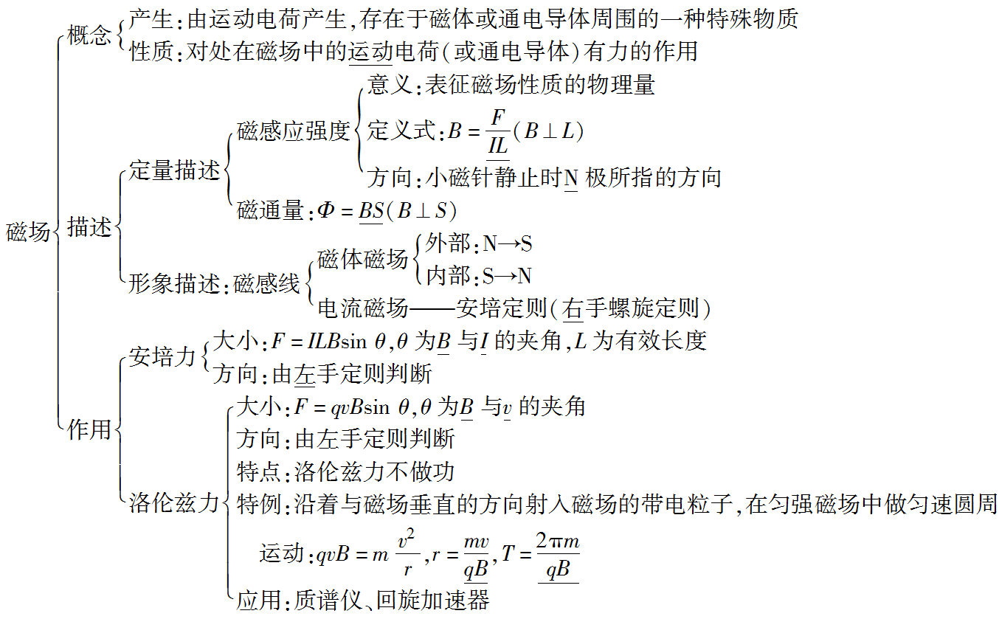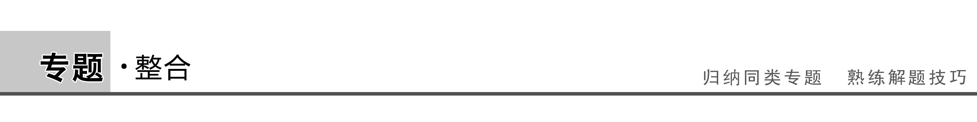

一、通电导体在安培力作用下运动的判断四法

1．电流元法：把整段通电导体等效为许多小段的直线电流元，用左手定则判断出每小段电流元所受安培力的方向，从而判断整段通电导体所受合力方向．

2．特殊位置法：把通电导体或磁铁转到一个便于分析的特殊位置后再判断安培力的方向．

3．等效法：环形电流和通电螺线管都可以等效成条形磁铁，条形磁铁也可以等效成环形电流或通电螺线管，通电螺线管也可以等效成很多匝的环形电流．

4．利用结论法：

(1)两通电导线相互平行时无转动趋势，同向电流相互吸引，反向电流相互排斥；

(2)两者不平行时，有转动到相互平行且电流方向相同的趋势．

例1　如图1所示，把轻质导线圈用绝缘细线悬挂在磁铁N极附近，磁铁的轴线穿过线圈的圆心且垂直线圈平面．当线圈内通以图示方向的电流后，线圈的运动情况是(　　)

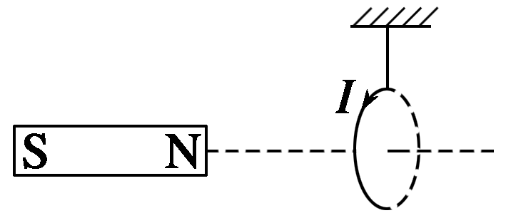

图1

A．线圈向左运动 B．线圈向右运动

C．从上往下看顺时针转动 D．从上往下看逆时针转动

解析　解法一　电流元法

首先将线圈分成很多小段，每一小段可看作一直线电流元，取其中上、下两小段分析，其截面图和受到的安培力情况如图所示．根据对称性可知，线圈所受安培力的合力水平向左，故线圈向左运动．只有选项A正确．

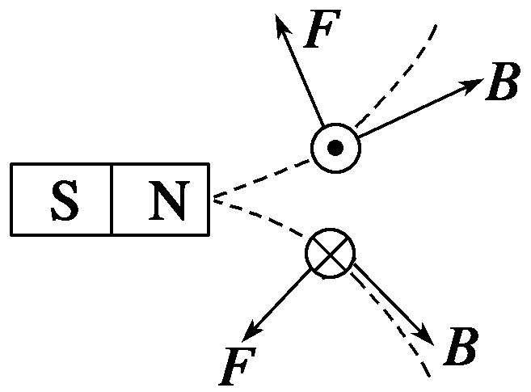

解法二　等效法

将环形电流等效成小磁针，如图所示，根据异名磁极相吸引知，线圈将向左运动，选A.也可将左侧条形磁铁等效成环形电流，根据结论“同向电流相吸引，异向电流相排斥”也可判断出线圈向左运动，选A.

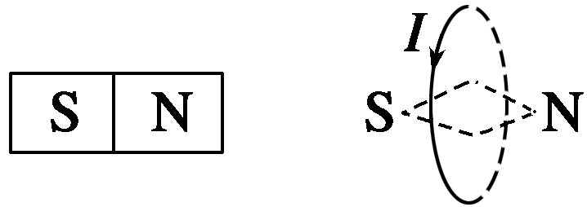

答案　A

二、安培力作用下导体的平衡

1．分析安培力的方向应牢记安培力方向既跟磁感应强度方向垂直又跟电流方向垂直．

2．一般是先把立体图改画成平面图，并将题中的角度、电流的方向、磁场的方向标注在图上，然后根据平衡条件列方程．

例2　如图2所示，光滑导轨与水平面成*α*角，导轨宽*L*.匀强磁场磁感应强度为*B*.金属杆长为*L*，质量为*m*，水平放在导轨上．当回路总电流为*I*1时，金属杆正好能静止．求：

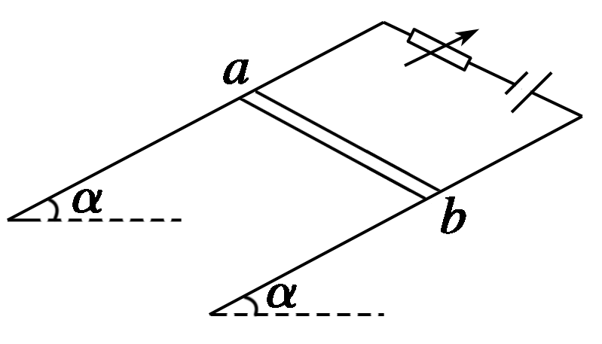

图2

(1)这时*B*至少多大？*B*的方向如何？

(2)若保持*B*的大小不变而将*B*的方向改为竖直向上，应把回路总电流*I*2调到多大才能使金属杆保持静止？

解析　在解这类题时必须画出截面图，只有在截面图上才能正确表示各力的准确方向，从而弄清各矢量方向间的关系．

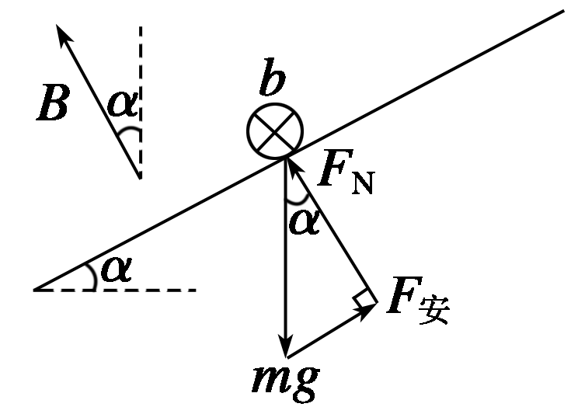

(1)画出金属杆的截面图．由三角形法则得，只有当安培力方向沿导轨平面向上时安培力才最小，*B*也最小．根据左手定则，这时*B*应垂直于导轨平面向上，大小满足*BI*1*L*＝*mg*sin *α*，*B*＝.

(2)当*B*的方向改为竖直向上时，这时安培力的方向变为水平向右，要使金属杆保持静止，应使沿导轨方向的合力为零，得*BI*2*L*cos *α*＝*mg*sin *α*，*I*2＝.

答案　(1)　垂直于导轨平面向上

(2)

三、带电粒子在叠加场或组合场中的运动

1．带电粒子在组合场中的运动

要依据粒子运动过程的先后顺序和受力特点辨别清楚在电场中做什么运动，在磁场中做什么运动．

(1)带电粒子在匀强电场中的运动特点：

①带电粒子沿平行于电场方向进入匀强电场时，做匀变速直线运动；

②带电粒子沿垂直于电场方向进入匀强电场时，做类平抛运动．

(2)带电粒子在匀强磁场中的运动特点：

①当带电粒子(不计重力)的速度方向与磁场方向平行时，做匀速直线运动；

②当带电粒子(不计重力)的速度方向与磁场方向垂直时，做匀速圆周运动．

2．带电粒子在叠加场中的运动

(1)当带电粒子(带电体)在叠加场中做匀速运动时，根据平衡条件列方程求解．

(2)当带电粒子(带电体)在叠加场中做匀速圆周运动时，往往同时应用牛顿第二定律和平衡条件列方程求解．

(3)当带电粒子(带电体)在叠加场中做非匀变速曲线运动时，常选用动能定理或能量守恒定律列方程求解．

例3　在如图所示的匀强电场和匀强磁场共存的区域内(不计重力)，电子可能沿水平方向向右做直线运动的是(　　)

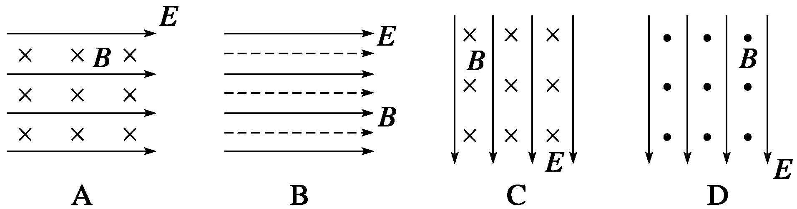

解析　若电子水平向右运动，在A图中电场力水平向左，洛伦兹力竖直向下，故不可能；在B图中，电场力水平向左，洛伦兹力为零，故电子可能水平向右做匀减速直线运动；在C图中电场力竖直向上，洛伦兹力竖直向下，当二者大小相等时，电子向右做匀速直线运动；在D图中电场力竖直向上，洛伦兹力竖直向上，故电子不可能做水平向右的直线运动，因此选项B、C正确．

答案　BC

例4　如图3所示，在第一象限存在匀强磁场，磁感应强度方向垂直于纸面(*xOy*平面)向外；在第四象限存在匀强电场，方向沿*x*轴负向．在*y*轴正半轴上某点以与*x*轴正向平行、大小为*v*0的速度发射出一带正电荷的粒子，该粒子在(*d,*0)点沿垂直于*x*轴的方向进入电场．不计粒子重力．若该粒子离开电场时速度方向与*y*轴负方向的夹角为*θ*，求：

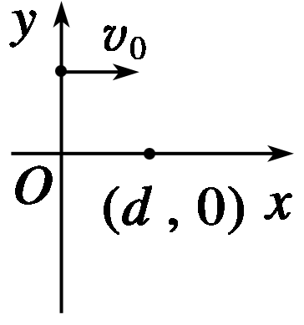

图3

(1)电场强度大小与磁感应强度大小的比值；

(2)该粒子在电场中运动的时间．

解析　(1)如图，粒子进入磁场后做匀速圆周运动．设磁感应强度的大小为*B*，粒子质量与所带电荷量分别为*m*和*q*，圆周运动的半径为*R*0.由洛伦兹力公式及牛顿第二定律得

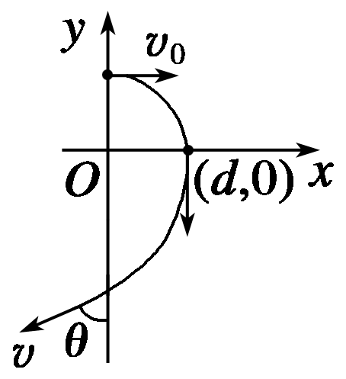

*qv*0*B*＝*m*①

由题给条件和几何关系可知

*R*0＝*d*②

设电场强度大小为*E*，粒子进入电场后沿*x*轴负方向的加速度大小为*ax*，在电场中运动的时间为*t*，离开电场时沿*x*轴负方向的速度大小为*vx*.由牛顿第二定律及运动学公式得*Eq*＝*max*③

*vx*＝*axt*④

*t*＝*d*⑤

由于粒子在电场中做类平抛运动(如图)，有

tan *θ*＝⑥

联立①②③④⑤⑥式得

＝*v*0tan2*θ*⑦

(2)联立⑤⑥式得

*t*＝.

答案　(1)*v*0tan2*θ*　(2)

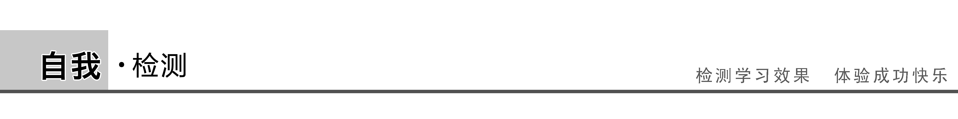

1.(通电导体在安培力作用下运动方向的判断)如图4所示，用绝缘细线悬挂一个导线框，导线框是由两同心半圆弧导线和直导线*ab*、*cd*(*ab*、*cd*在同一条水平直线上)连接而成的闭合回路，导线框中通有图示方向的电流，处于静止状态．在半圆弧导线的圆心处沿垂直于导线框平面的方向放置一根长直导线*P*.当*P*中通以方向向外的电流时(　　)

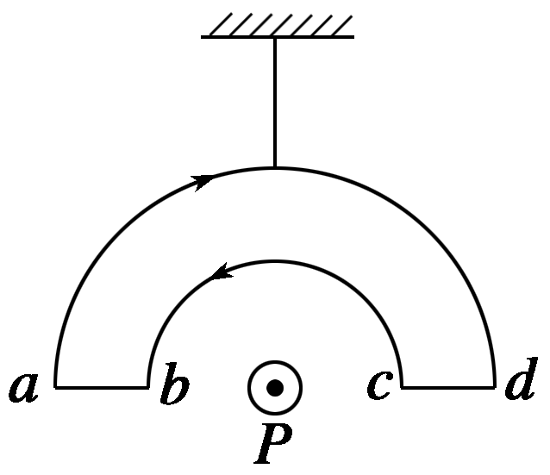

图4

A．导线框将向左摆动

B．导线框将向右摆动

C．从上往下看，导线框将顺时针转动

D．从上往下看，导线框将逆时针转动

答案　D

解析　当直导线*P*中通以方向向外的电流时，由安培定则可判断出长直导线*P*产生的磁场方向为逆时针方向，磁感线是以*P*为圆心的同心圆，半圆弧导线与磁感线平行不受安培力，由左手定则可判断出直导线*ab*所受的安培力方向垂直纸面向外，*cd*所受的安培力方向垂直纸面向里，从上往下看，导线框将逆时针转动，故D正确．

2.(安培力作用下导体的平衡)倾角为*α*的光滑斜面上，放一根长*L*、质量为*m*的导体棒，通以如图5所示方向电流*I*，为使其静止在斜面上，可加一个强度、方向适当的匀强磁场，这磁场可能是(　　)

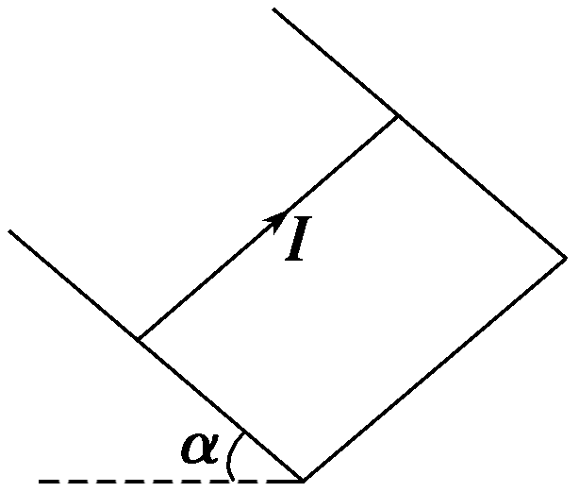

图5

A．垂直于斜面向上，*B*＝

B．垂直于斜面向下，*B*＝

C．竖直向下，*B*＝

D．水平向左，*B*＝

答案　BCD

解析　当磁场方向垂直于斜面向上时导体棒受到的安培力方向沿斜面向下，又重力竖直向下，所以不可能静止在斜面上，A错误．当磁场垂直斜面向下时，导体棒受到的安培力方向沿斜面向上，当*B*＝时，沿斜面方向上的合力为零，故可能，B正确．当磁场方向竖直向下时，导体棒受到的安培力方向水平向左，当*B*＝时，合力为零，故C正确．当磁场方向水平向左时，导体棒受到的安培力竖直向上，所以当安培力等于重力时，合力为零，即*B*＝，D正确．

3．(带电粒子在叠加场中的运动)如图6所示，有一磁感应强度为*B*、方向竖直向上的匀强磁场，一束电子流以初速度*v*从水平方向射入，为了使电子流经过磁场时不偏转(不计重力)，则磁场区域内必须同时存在一个匀强电场，这个电场的场强大小和方向是(　　)

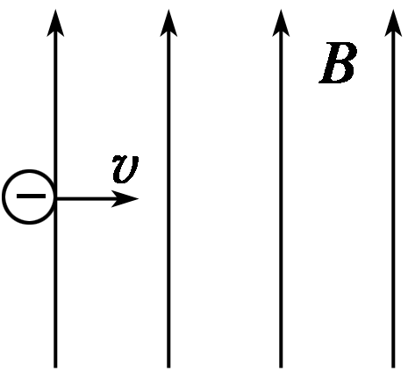

图6

A.，竖直向上 B.，水平向左

C．*Bv*，垂直于纸面向里 D．*Bv*，垂直于纸面向外

答案　C

解析　要使电子流经过磁场时不偏转，在垂直运动方向合力必须为零，又因电子所受洛伦兹力方向垂直纸面向里，故所受电场力方向必须垂直纸面向外，且与洛伦兹力等大，即*Eq*＝*qvB*，*E*＝*vB*；电子带负电，所以电场方向垂直于纸面向里．

4．(带电粒子在组合场中的运动)如图7所示的空间分为Ⅰ、Ⅱ、Ⅲ三个区域，各边界面相互平行，Ⅰ区域存在匀强电场，电场强度*E*＝1.0×104 V/m，方向垂直边界面向右．Ⅱ、Ⅲ区域存在匀强磁场，磁场的方向分别为垂直纸面向外和垂直纸面向里，磁感应强度分别为*B*1＝2.0 T，*B*2＝4.0 T．三个区域宽度分别为*d*1＝5.0 m、*d*2＝*d*3＝6.25 m，一质量*m*＝1.0×10－8 kg、电荷量*q*＝1.6×10－6 C的粒子从*O*点由静止释放，粒子的重力忽略不计．求：

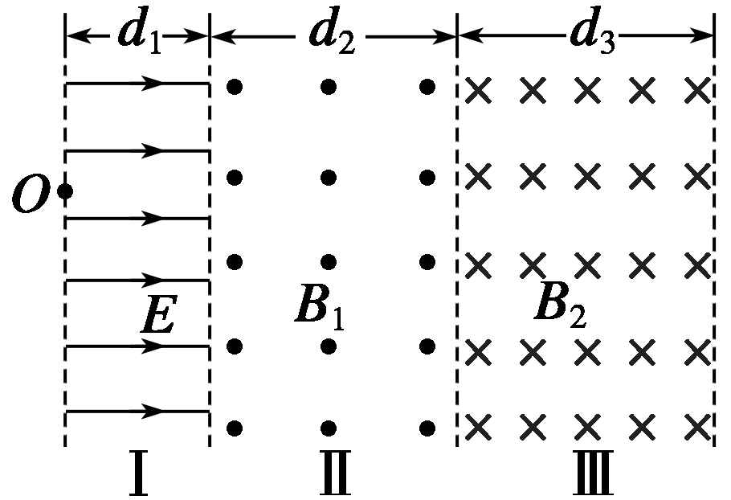

图7

(1)粒子离开Ⅰ区域时的速度大小*v*；

(2)粒子在Ⅱ区域内运动的时间*t*；

(3)粒子离开Ⅲ区域时速度与边界面的夹角*α*.

答案　(1)4.0×103 m/s　(2)1.6×10－3 s　(3)60°

解析　(1)粒子在电场中做匀加速直线运动，由动能定理有

*qEd*1＝*mv*2－0

解得*v*＝4.0×103 m/s

(2)设粒子在磁场*B*1中做匀速圆周运动的半径为*r*，则

*qvB*1＝

解得*r*＝12.5 m

设在Ⅱ区域内圆周运动的圆心角为*θ*，则sin *θ*＝

解得*θ*＝30°

粒子在Ⅱ区域运动周期*T*＝

粒子在Ⅱ区域运动的时间*t*＝*T*

解得*t*＝ s≈1.6×10－3  s

(3)设粒子在Ⅲ区域做圆周运动的轨道半径为*R*，则*qvB*2＝，解得*R*＝6.25 m

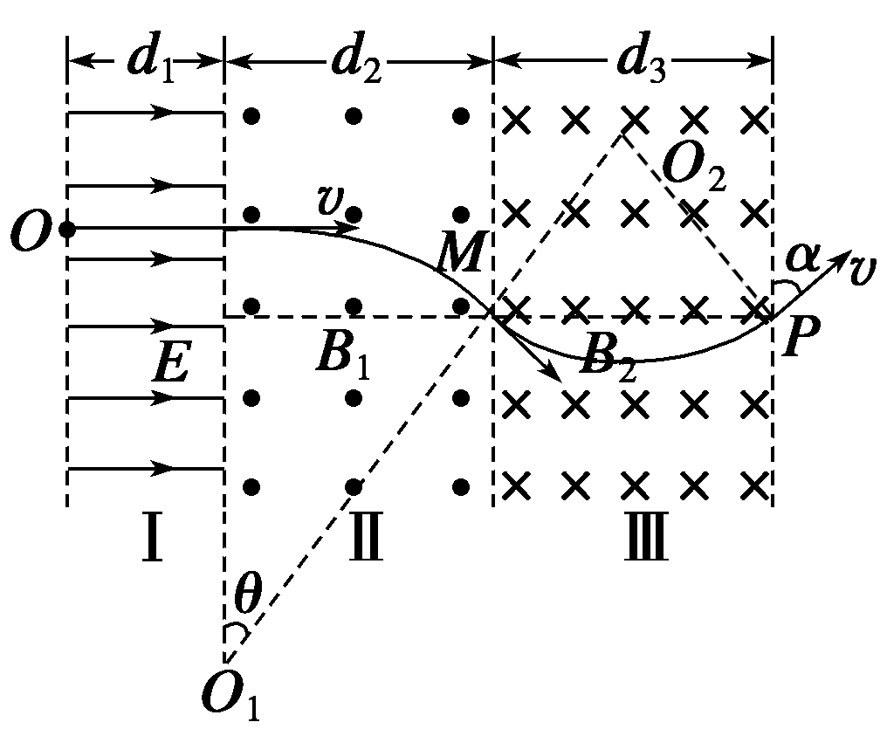

粒子运动轨迹如图所示，由几何关系可知△*MO*2*P*为等边三角形，则粒子离开Ⅲ区域时速度与边界面的夹角*α*＝60°